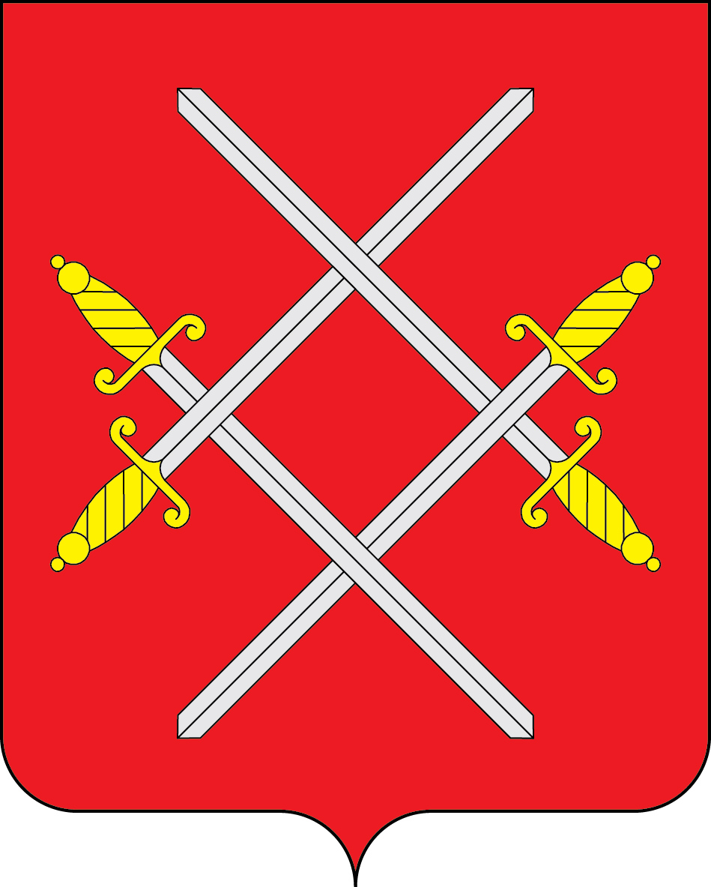

АДМИНИСТРАЦИЯ РУЗСКОГО ГОРОДСКОГО ОКРУГА

МОСКОВСКОЙ ОБЛАСТИ

ПОСТАНОВЛЕНИЕ

от __________________________ №_______

О внесение изменений в Положение об оплате труда работников
муниципального казенного учреждения
«Единая дежурно-диспетчерская служба-112 Рузского городского округа Московской области», утвержденное постановлением Администрации Рузского городского округа от 20.03.2019 №735

В соответствии с Федеральным законом от 06.10.2003 №131-ФЗ «Об общих принципах организации местного самоуправления в Российской Федерации», Постановлением Главы Рузского городского округа от 19.11.2018 №62-ПЛ «Об утверждении Типового положения о системе оплаты труда работников муниципальных учреждений не социальной сферы Рузского городского округа Московской области», руководствуясь Уставом Рузского городского округа, постановляет:

- Внести в Положение об оплате труда работников муниципального казенного учреждения «Единая дежурно-диспетчерская служба-112 Рузского городского округа Московской области», утвержденное постановлением Администрации Рузского городского округа от 20.03.2019 №735 (далее – Положение) следующие изменения:
1.1. Пункт 2.1. раздела «Структура заработной платы работников учреждения» Положения изложить в новой редакции:
«2.1 Оплата труда работников учреждения состоит из должностного оклада (тарифной ставки), ежемесячных и дополнительных выплат.
Оплата труда сотрудников с пятидневным графиком работы осуществляется исходя из среднедневной ставки при пятидневной рабочей неделе за каждый отработанный день.
Оплата труда сотрудников со сменным графиком работы осуществляется исходя из фактически отработанных часов, при часовой ставке 81,17 руб.
2. Опубликовать настоящее Постановление в газете «Красное знамя» и разместить на официальном сайте Рузского городского округа в сети «Интернет».
3. Контроль за выполнением настоящего постановления возложить на Заместителя Главы Администрации Рузского городского округа Воробьева А.В.

Глава городского округа Н.Н. Пархоменко

